FICHES REFLEXES :

Maîtrise de la diffusion des Bactéries Hautement Résistantes aux Antibiotiques (BHRe) en région Pays de la Loire

Bactéries Hautement Résistantes aux Antibiotiques (BHRe) :
- EPC : Entérobactéries Résistantes aux Carbapénèmases
- ERV : Enterocoques Résistants à la Vancomycine.

Sommaire

FICHE REFLEXE n°1 : Actions à mener par un service de Médecine-Chirurgie-Obstétrique (MCO) en vue du transfert d’un patient colonisé à BHRe ……………………………………………………………………………… Page 2

FICHE REFLEXE n°2 : Prise en charge d’un patient porteur d’une BHRe en Soins Médicaux et de Réadaptation (SMR) …………………………………………………………………………………………………………… Page 3

FICHE REFLEXE n°3 : Prise en charge d’un patient porteur d’une BHRe en établissement médico-social ………………………………………………..…..………………..………………..………………..………………..………………..… Page 5

FICHE REFLEXE n°4 : Prise en charge d’un patient porteur d’une BHRe en hospitalisation à domicile ……………..…………………..…………………..…………………..…………………..……………………………………..… Page 7

FICHE d’information à destination des patients et de leur entourage …………………………………..… Page 8

FICHE soins à domicile d’un patients porteur de BHRe ………………………………………….………..… Page 9

FICHE d’information à destination des ambulanciers lors de transport sanitaire………….………..… Page 10

Coordonnées et liens utiles

CPias PDL : Tél - 02.40.08.39.86 ; E-mail : cpias.pdl@chu-nantes.fr
- Page BHRe : https://www.cpias-pdl.com/accompagnement/bacterie-hautement-resistante-emergente-bhre/
ARS : Tel - 0800 277 303 ; E-mail : ars44-alerte@ars.sante.fr

FICHE REFLEXE n°1

Actions à mener par un service de Médecine-Chirurgie-Obstétrique (MCO)
en vue du transfert d’un patient colonisé à BHRe

Transfert vers un SMR

- Avant un transfert :
- Contact téléphonique indispensable entre les services d’amont et d’aval
- Renseigner la mention BHRe (EPC ou ERV) sur « viaTrajectoire »
- Informer son Equipe Opérationnelle d’Hygiène (EOH) et celle de l’établissement d’accueil (+/- le CPias)

- Lors du transfert :
- Renseigner le statut infectieux du patient (et le numéro de l’EOH) sur une fiche de liaison ou dans le courrier médical accompagnant le patient
- Informer le patient et les proches (utilisation de supports de communication)
- Informer les ambulanciers (utilisation de supports de communication)

Transfert en établissements médico-sociaux (EHPAD, FAM, MAS, établissements d’accueil pour personnes âgées)

- Avant un transfert :
- Contact téléphonique indispensable entre le service d’amont et le directeur de l’établissement et/ou le médecin coordonnateur
- Informer son EOH et l’EOH référente de l’établissement d’accueil (+/- le CPias)
- Si pas d’EOH, s’assurer que l’équipe qui reçoit le patient dispose des éléments de prévention du risque de transmission (fiche techniques et protocoles)

- Lors du transfert :
- Renseigner le statut infectieux du patient (et le numéro de l’EOH) sur une fiche de liaison et dans le courrier médical accompagnant le patient
- Informer le patient et les proches (utilisation de supports de communication)
- Informer les ambulanciers

Transfert en HAD

- Avant un transfert :
- Contact téléphonique indispensable entre le service d’amont et le médecin coordonnateur
- Informer son EOH et l’EOH référente pour l’établissement d’accueil (+/- le CPias)

- Lors du transfert :
- Renseigner le statut infectieux du patient (et le numéro de l’EOH) sur une fiche de liaison ou dans le courrier médical accompagnant le patient
- Informer le patient et les proches (utilisation de supports de communication)
- Informer les ambulanciers (utilisation de supports de communication)

FICHE REFLEXE n°2

Prise en charge d’un patient porteur
d’une BHRe en Soins Médicaux et de Réadaptation (SMR)

Préambule :

- La colonisation d’un patient par une BHRe ne peut en aucun cas justifier son refus en SMR.
- Une équipe dédiée pour la prise en charge d’un patient colonisé par une BHRe n’est, le plus souvent, pas envisageable en SMR.
- Un contact téléphonique est indispensable (en complément de la notification dans viaTrajectoire") par l’établissement d’amont :
  - permet de préciser le statut du patient et les précautions complémentaires pour la prise en charge.
  - permet de définir la lourdeur de la prise en charge : utilisation de la grille SIIPS par exemple (Patient autonome, Dépendance modérée, Dépendance majeur, Dépendance totale).

Anticiper l’accueil d’un patient porteur de BHRe + (CLIN, EOH)

- Disposer d’une expertise en hygiène (identifier l’EOH pour accompagnement).
- Disposer d’une procédure de prise en charge des patients en Précautions Complémentaire Contact (PCC).
- Vérifier les capacités du laboratoire responsable des analyses pour l’établissement à réaliser, les examens microbiologiques et à fournir les premiers résultats dans les 48 à 72h.
- Rédiger une fiche des coordonnées utiles.

- Identifier le lieu d’accueil du patient BHRe +

- Repérer le secteur géographique permettant de réduire le nombre de patients qui seront considérés comme "contacts".
- Repérer la chambre la plus appropriée (avec douche et toilettes individuelles) à l’accueil du patient et décrire si nécessaire les nouvelles circulations (propre, sale, déchets, visiteurs, soignants…).
- Prévoir la signalétique.
- Anticiper la gestion des excréta (lave bassin, sac avec gélifiant).
- Prévoir un lieu de stockage du matériel dédié ou à usage unique.

- Evaluer les besoins humains nécessaires

- Pour réduire le nombre de patients pris en charge par la même équipe (qui seront considérés comme "contacts").
- Réfléchir à un redéploiement du personnel et/ou à un recrutement de personnel supplémentaire si nécessaire (nuit, we).
- Organiser la formation des soignants et personnels en transversal (kinés,..) : expliquer pour dédramatiser, évaluer les connaissances.
- Prévoir une augmentation de fréquence du bionettoyage.

- Evaluer les besoins en matériel (prévoir un stock pour 72h)

- Solutions Hydro-Alcooliques, équipements de protection pour les soignants.
- Prévoir du matériel spécifique pour les soins (matériel dédié, usage unique…).
- Prévoir du matériel spécifique pour les PCC (stock pour 72 heures).

Lors de l’accueil du patient

- Prendre le temps d’organiser l’offre de soin

- Identifier et informer (+++) le personnel en charge du patient.
- Organiser une prise en charge optimale (marche en avant, regroupement de soins).
- Accompagnement par l’EOH les premiers jours.
- Organiser les sorties de la chambre : repas, rééducation en salles collectives (éviter la balnéothérapie).
- Gérer et accompagner les transferts du patient.

- Informer le laboratoire

- Prévoir l’organisation des dépistages des contacts, suivi et gestion des contacts en lien avec l’EOH

- Nombre de prélèvement = nombre de contact partageant la même équipe soignante.
- Jour(s) des prélèvements (à définir avec le laboratoire).
- Fréquence des prélèvements : en général, tous les 15 jours puis espacés (si négatif et en fonction des mesures en place) toutes les mois.

Après la sortie du patient :

- Evaluer le surcoût de la prise en charge pour la comptabilité (code budgétaire spécifique ?)

- Renfort du personnel (jour, nuit et week-end).
- Coût des dépistages.
- Equipements spécifiques supplémentaires.
- Chiffrer la perte d’activité : fermeture de lit (blocage d’une chambre tampon).
…

FICHE REFLEXE n°3
Prise en charge d’un patient colonisé à BHRe
en établissement médico-social

Préambule :

- La colonisation d’un patient par une BHRe ne peut en aucun cas justifier son refus d’accueil en EHPAD, FAM, MAS, établissement d’accueil temporaire pour personnes âgées et SSIAD (à noter que la prise en charge en établissement de santé d’activité SLD se rapproche de la prise en charge en établissement médico-social)
- Les dépistages ne sont pas recommandés en établissement médico-social (sauf cas particulier du suivi du statut infectieux d’un patient en lien avec l’EOHH de l’établissement d’amont)
- Un contact téléphonique est indispensable (en complément de "viaTrajectoire") par l’établissement d’amont et permet de :
  - préciser le statut infectieux du patient, les précautions complémentaires à mettre en place et les éventuels dépistages à organiser
  - évaluer la charge en soins selon la dépendance du patient (autonome, dépendance modérée, dépendance majeur, dépendance totale).

Anticiper l’accueil d’un patient colonisé à BHRe (en lien une EOH, le RTH ou le CPias)

- Disposer d’une expertise en hygiène (identifier l’EOH ou le RTH pour accompagnement)
- Disposer d’une procédure de prise en charge des patients
- Rédiger une fiche des coordonnées utiles

- Identifier le lieu d’accueil du patient BHRe
- Une chambre individuelle est recommandée
- Anticiper la gestion des excreta (lave bassin, sac avec gélifiant, port protection si incontinent…)
- Prévoir un lieu de stockage du matériel dédié ou à usage unique
- Prévoir mise à disposition de solution hydro alcoolique pour le résident ou un lavage des mains régulier

- Evaluer les besoins humains nécessaires
- Organiser la formation des soignants (mieux informer pour dédramatiser), évaluer les connaissances (Précautions Standard, Précautions complémentaires contact, hygiène des mains)
- Prévoir une augmentation de fréquence du bionettoyage

- Evaluer les besoins en matériel (prévoir un stock pour 72h)
- Solution Hydro-Alcoolique (SHA) pour les soignants et le résident et EPI (tablier à usage unique) pour les soignants Prévoir du matériel spécifique pour les soins (matériel dédié, usage unique…)

Accueillir le patient colonisé à BHRe (en lien une EOH, le RTH ou le CPias)

- Organiser l’offre de soin
- Identifier et informer (+++) les professionnels en charge du patient
- Etre accompagné par une EOH les 2 premiers jours si possible (pour l’application stricte des Précautions Standard ou Précautions complémentaires contact, selon les protocoles de l’établissement)
- Organiser les sorties de la chambre (repas, salles collectives…)

- Gérer et accompagner la sortie et les déplacements (consultations...) du patient et connaitre les conditions de réadmission du patient dans un établissement sanitaire :

- Eviter le passage par les urgences
- Privilégier une admission directe dans un service et le prévenir +++
- Prévenir l’EOH de l’établissement (en passant par le standard de l’établissement)
- Dans le courrier accompagnant le patient, préciser le statut (« colonisé » ou « contact »).

FICHE REFLEXE n°4
Prise en charge d’un patient colonisé à BHRe
en hospitalisation à domicile (HAD)

Préambule

- La colonisation d’un patient par une BHRe ne peut en aucun cas justifier son refus d’accueil en HAD.
- Le médecin traitant, ainsi que l’ensemble des intervenants paramédicaux libéraux, doivent être sensibilisés aux mesures de contrôle de la diffusion des BHRe : précautions particulières, gestion, dépistage et suivi des contacts
- Un contact téléphonique est indispensable (en complément de "viaTrajectoire") par l’établissement d’amont et permet de :
  - préciser le statut infectieux du patient, les précautions complémentaires à mettre en place et les éventuels dépistages à organiser
  - évaluer la charge en soins selon la dépendance du patient (autonome, dépendance modérée, dépendance majeur, dépendance totale).

Anticiper l’accueil d’un patient colonisé à BHRe (en lien une EOH, le RTH ou le CPias)

- Disposer d’une expertise en hygiène (identifier l’EOH ou le Relai Territorial Hygiène pour accompagnement)
- Disposer d’une procédure de prise en charge des patients en Précautions complémentaires contact
- Rédiger une fiche des coordonnées utiles

- Aménager le lieu d’accueil du patient
- Prévoir un lieu de stockage du matériel dédié ou à usage unique

- Evaluer les besoins humains nécessaires
- Prévoir un renforcement du bionettoyage (en fréquence et/ou qualité)

- Evaluer les besoins en matériel (prévoir un stock pour 72h)
- Solution Hydro-Alcoolique (SHA) pour les soignants et le résident et EPI (ex : surblouse, tablier) pour les soignants
- Prévoir du matériel spécifique pour les soins (matériel dédié, usage unique…)

Accueillir le patient colonisé à BHRe

- Organiser l’offre de soin

- Identifier et informer (+++) les professionnels en charge du patient
- Organiser une prise en charge optimale (planifier si possible les soins en fin de tournée, les soins en série…)
- Gérer et accompagner les déplacements du patient (donner des recommandations, informer sur le statut infectieux par téléphone, dans le courrier d’accompagnement…)

- Gérer et accompagner la sortie et les déplacements (consultations...) du patient et connaitre les conditions de réadmission du patient dans un établissement sanitaire :

- Eviter le passage par les urgences
- Privilégier une admission directe dans un service et le prévenir +++
- Prévenir l’EOH de l’établissement (en passant par le standard de l’établissement)
- Dans le courrier accompagnant le patient, préciser le statut (« colonisé » ou « contact »).

FICHE D’INFORMATION DES PATIENTS

Lien : https://antibioresistance.fr/ressources/prevention_RATB/CPIAS_BMR-BHRe%20_V4.pdf

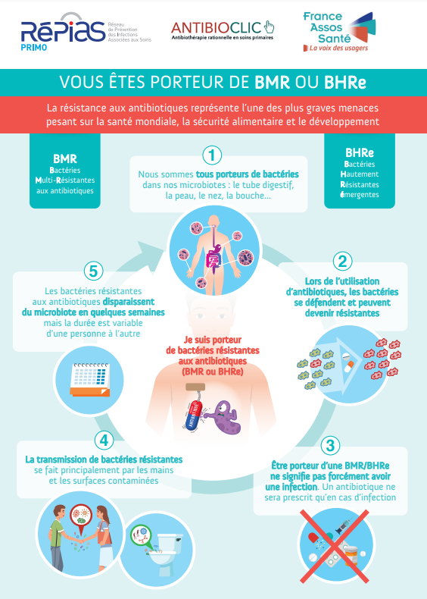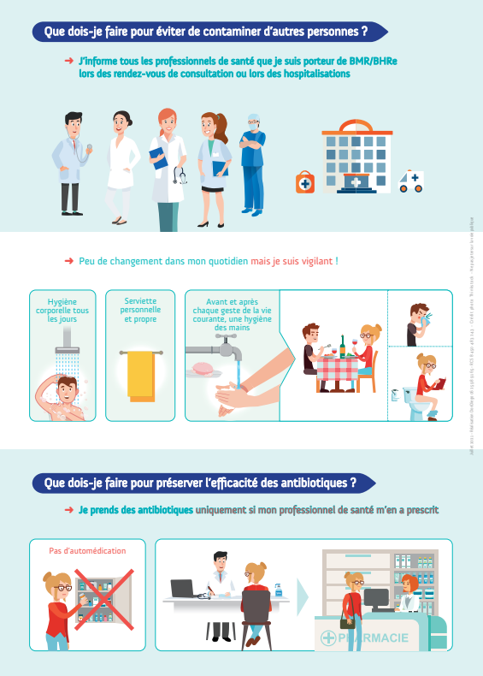

FICHE SOINS AU DOMICILE

Lien : https://antibioresistance.fr/ressources/prevention_IAS/REPIAS_BMR_BHRe_PS_V3.pdf

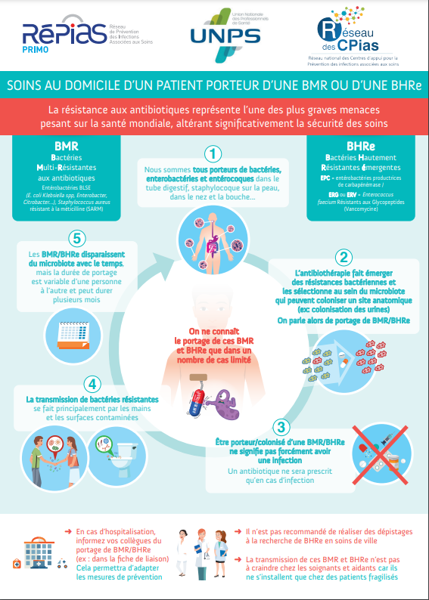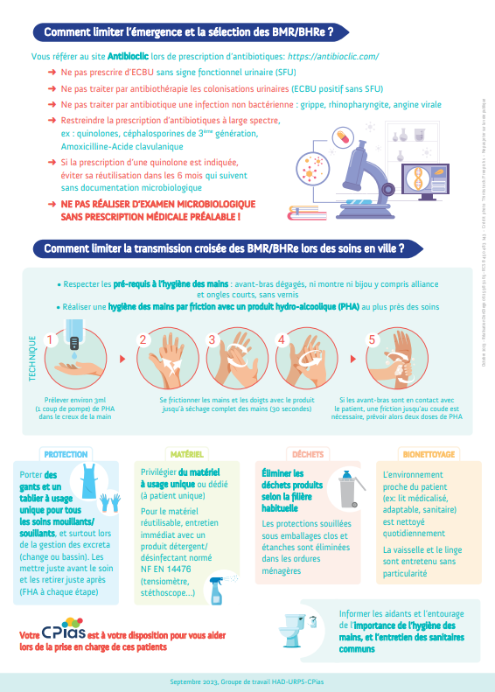

FICHE TRANSPORTS SANITAIRES

